Projet catapulte
Simon-Olivier Roy
Jacob Roy
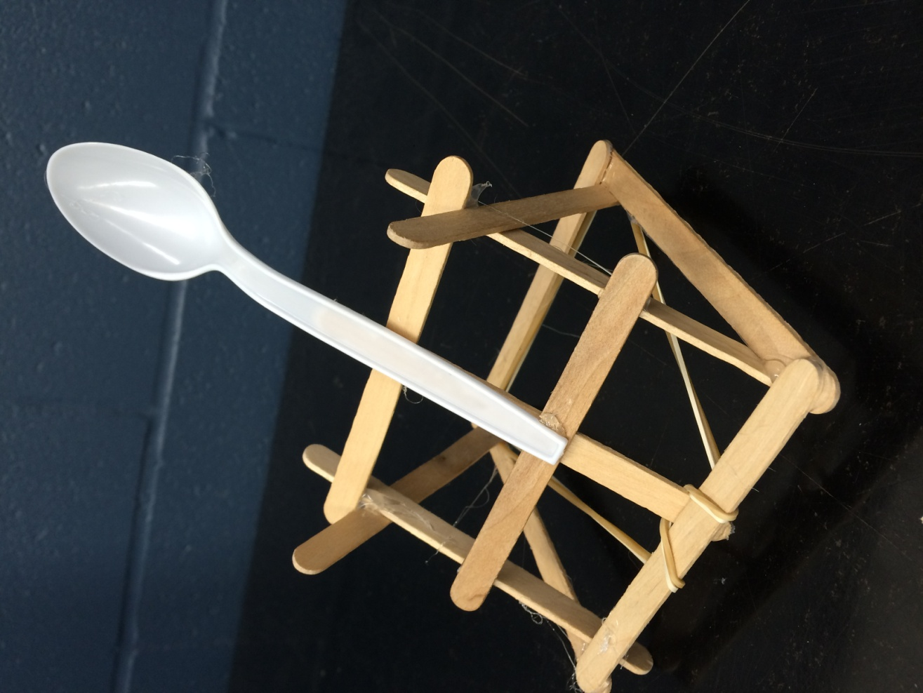
Nicolas Poulin
Raphael Maheux

A ton attein le dome ? non
A ton survolé le mur ? oui
A ton attein la tour?
Laquelle a été le plus haut 3
Laquelle a été le plus loin 1
